**UNIVERSIDAD DE TARAPACÁ DEPARTAMENTO DE INGENIERÍA**

**INGENIERÍA CIVIL EN COMPUTACIÓN E INFORMÁTICA ARICA – CHILE**



**Sistema inteligente de turnos operacionales**

**Equipo de Desarrollo: Gabriel E.**

**Javier R.**

**Empresa: Ariaca**

**Curso: Proyecto IV ICCI**

**Profesor: Diego Aracena Pizarro**

**OCTUBRE - 2022**

Contenido

**INTRODUCCIÓN** **3**

**II. OBJETIVOS** **4**

2.1. Objetivo General 4

2.2. Objetivo Específico 4

**DESARROLLO** **5**

3.1. Panorama general del proyecto 5

3.1.1. Descripción de la Empresa 5

3.1.3. Trabajo relacionados y experiencias reportadas 6

3.1.4. Planteamiento del problema 6

3.1.5. Solución propuesta 8

3.1.6. Alcance del proyecto 9

3.2. Planificación de proyecto 10

3.2.1. Carta gantt 10

3.2.2. Metodología de trabajo 10

3.2.3. Herramientas de gestión del proyecto 11

3.3. Análisis y diseño del proyecto 12

3.3.1. Requerimiento de alto nivel 12

3.3.2. Requisito funcionales 12

3.3.3. Requisito no funcionales 13

3.3.4. Modelo de contexto 14

3.3.5. Identificación de subsistemas 14

3.3.6. Bosquejo de aspectos iniciales 15

**CONCLUSIÓN** **16**

**REFERENCIAS** **17**

# INTRODUCCIÓN

El tema general trata de la empresa Waki Labs [1] quien realiza un nexo con la empresa Ariaca [2] para obtener alguna problemática que se presente en esta, realizando así, las soluciones pertinentes logrando satisfacer las necesidades del cliente principal. Por un lado, Ariaca tiene la principal problemática de que los turnos se distribuyen de manera manual, causando lentitud a la hora de asignar los turnos y provocando que los empleados sientan que existe algún tipo de preferencia a la hora de asignar los turnos.

La segunda problemática es que los trabajadores de nuestro cliente principal, se sienten pasados a llevar cuando son asignados a turnos que no son de su preferencia, en donde la solución a este problema es la distribución equitativa de carga de trabajo por parte del sistema.

A continuación, se observan todos los requerimientos del sistema, con sus respectivos casos de uso, modelos de contexto, entre otros puntos importantes que vamos a destacar, para finalmente presentar el sistema ya terminado.



*Ilustración 1. Waki Labs (Fuente: Waki Labs.cl)*

# II. OBJETIVOS

## 2.1. Objetivo General

Desarrollar un sistema inteligente que genere turnos operacionales hacia los trabajadores para tener una carga de trabajo balanceada.

## 2.2. Objetivo Específico

* O1: Analizar y comprender la problemática del cliente mediante entrevistas.
* O2: Plantear una solución que satisfaga las necesidades del cliente, utilizando la Inteligencia Artificial (*Constraint Satisfaction Problem*).
* O3: Definir los requerimientos del proyecto y la documentación pertinente para el desarrollo del proyecto.
* O4: Implementar el Frontend y el Backend del sistema, considerando los requisitos del proyecto.
* O5: Realizar pruebas del sistema implementado y analizar los resultados obtenidos.

# DESARROLLO

## 3.1. Panorama general del proyecto

En esta sección se ven los puntos importantes del proyecto relacionados a la descripción de la empresa, metodología de trabajo que fue seleccionada, trabajos relacionados a investigación realizadas con anterioridad por otros profesionales, experiencias reportadas por parte del avance del equipo de trabajo y como se ve el progreso. Por otro lado, se explica el planteamiento del problema, la solución propuesta, el alcance del proyecto y finalmente el modelo de contexto del sistema.

### 

### 3.1.1. Descripción de la Empresa

La Sociedad Comercial ARIACA, es una empresa que lleva más de 40 años en el oficio de proveer combustible a los aviones, empresas, agentes particulares, etc.; o cualquier otro que requiera su servicio. La empresa ARIACA funciona las 24 horas y para cada día existen 3 turnos de trabajo que deben asumir los empleados.

Entre los principales clientes, se pueden destacar las líneas aéreas SKY, LATAM y JETSMART. Otros clientes, son los aviones particulares que solicitan el mismo servicio. Cabe destacar, que la empresa a lo largo de los años ha recibido varios reconocimientos por brindar un buen servicio.

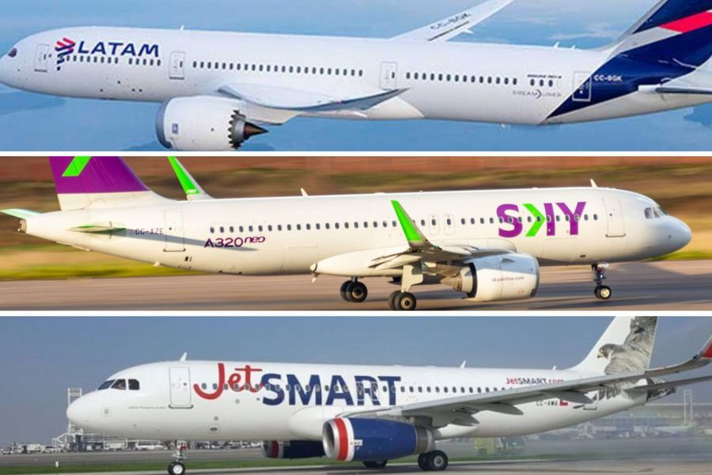

*Ilustración 2. Líneas aéreas (Fuente: LaTercera.com)*

### 3.1.3. Trabajo relacionados y experiencias reportadas

Para obtener nuevas ideas de funcionalidades, diseño, etc; se buscaron trabajos que hayan tenido un problemática similar a este proyecto. Entre los trabajos relacionados que se encontraron se tiene:

* **Sistema organizador de turnos [3]:** Donde se va rescatar el funcionamiento del calendario para organizar los turnos y el diseño mismo.
* **Sistema administrador de turnos para bancos [4]:** En proyecto se va rescatar como generar el documento PDF para la planificación de turno.
* **miTurno - Reserva tu turno [5]:** Para este proyecto se va rescatar cómo se realiza la reserva de turno.

### 3.1.4. Planteamiento del problema

En la sociedad Comercial Arica actualmente, existe un empleado que se encarga de planificar la asignación de turnos de los trabajadores de un mes. Para lo anterior, se requiere que las líneas aéreas SKY, LATAM y JET SMART entreguen su itinerario del vuelo del mes siguiente.

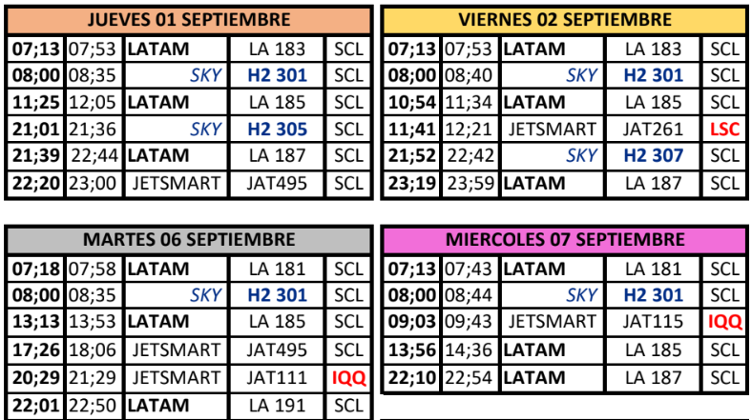

*Ilustración 3. Itinerario de aviones de Septiembre. (Fuente: Ariaca)*

Además, se debe tener en cuenta las siguientes restricciones:

* Cada trabajador durante la semana tiene 1 día libre.
* Los trabajadores durante el mes de trabajo deben tener 2 domingos libres.
* En caso de que dos o más aviones de las líneas aéreas SKY, LATAM y JET SMART lleguen a la misma hora o con una diferencia de menos de 20 minutos a reabastecerse de combustible, es necesario tener la misma cantidad de empleados que de aviones para ese turno.
* En la empresa hay 5 empleados para la distribución de los turnos.
* La carga de trabajo de los empleados debe ser equilibrada.

Con esta información se realiza la planificación de los turnos de los empleados del mes siguiente.

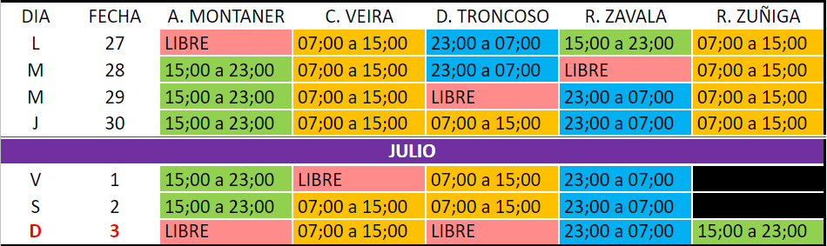

*Ilustración 4. Planificación de Turnos de Septiembre.*

Sin embargo, la problemática yace en hacer esta misma planificación, ya que genera dos problemas en la empresa. Uno de ellos es el tiempo que toma en hacer la misma planificación, ya que requiere de múltiples variables como se explicó anteriormente y, por otro lado, la planificación al realizarla una persona dentro de la empresa no existe imparcialidad desde el punto de vista de los empleados, por tanto, llega a generar descontento en ellos.

### 3.1.5. Solución propuesta

La solución que se propone al cliente es crear un software que, mediante Inteligencia Artificial, pueda realizar la planificación de los turnos, teniendo en cuenta todas las restricciones que corresponda para este proceso.

De esta forma, al utilizar Inteligencia Artificial, el tiempo de planificación disminuye notablemente, además de generar imparcialidad a la hora de distribuir los turnos entre los empleados, ya que lo hace el sistema y no una persona que puede llegar a ser parcial.

### 

### 3.1.6. Alcance del proyecto

A continuación, se establecen los criterios que son considerados dentro del proyecto, estos son:

* Los lenguajes de programación considerados para el proyecto son JavaScript, TypeScript, Python, HTML y CSS.
* El Framework o Marco de trabajo como herramienta principal del Frontend va a ser Angular.
* El entorno de ejecución para el desarrollo del Backend va a ser Node.
* La compilación del algoritmo con Inteligencia Artificial utiliza Or-Tools.
* El usuario va a poder hacer uso del sistema a través de la UI.
* El diseño de experiencia de usuario (UX) tendrá un nivel inferior al actual en el mercado.

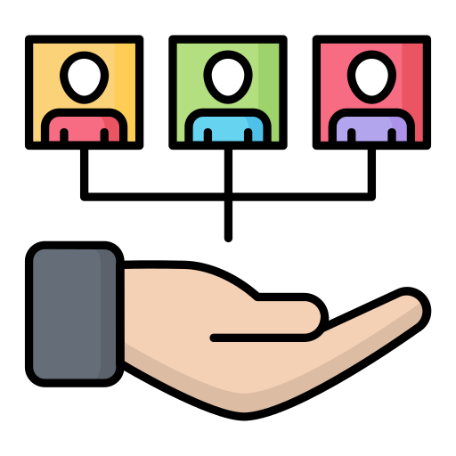

*Ilustración 5. Alcance de un proyecto.*

### 

## 3.2. Planificación de proyecto

### 3.2.1. Carta gantt

A continuación, se observa la carta gantt del proyecto extraído de Redmine [x].

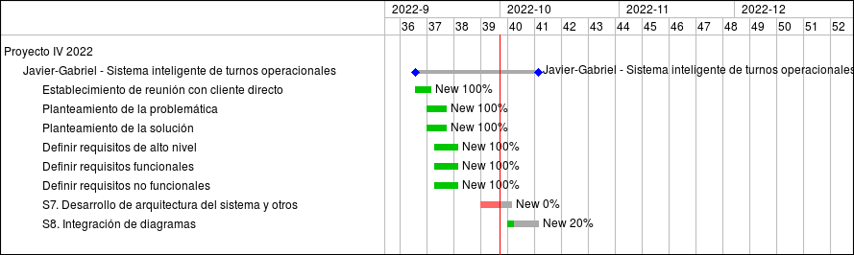*Ilustración 9. Carta Gantt. (Fuente: Gabriel Echeverría y Javier Rojas)*

### 3.2.2. Metodología de trabajo

La metodología de trabajo que se va utilizar para el proyecto es el modelo de desarrollo de software basado en Scrum en conjunto con Kanban para la realización de las tareas del sprint.

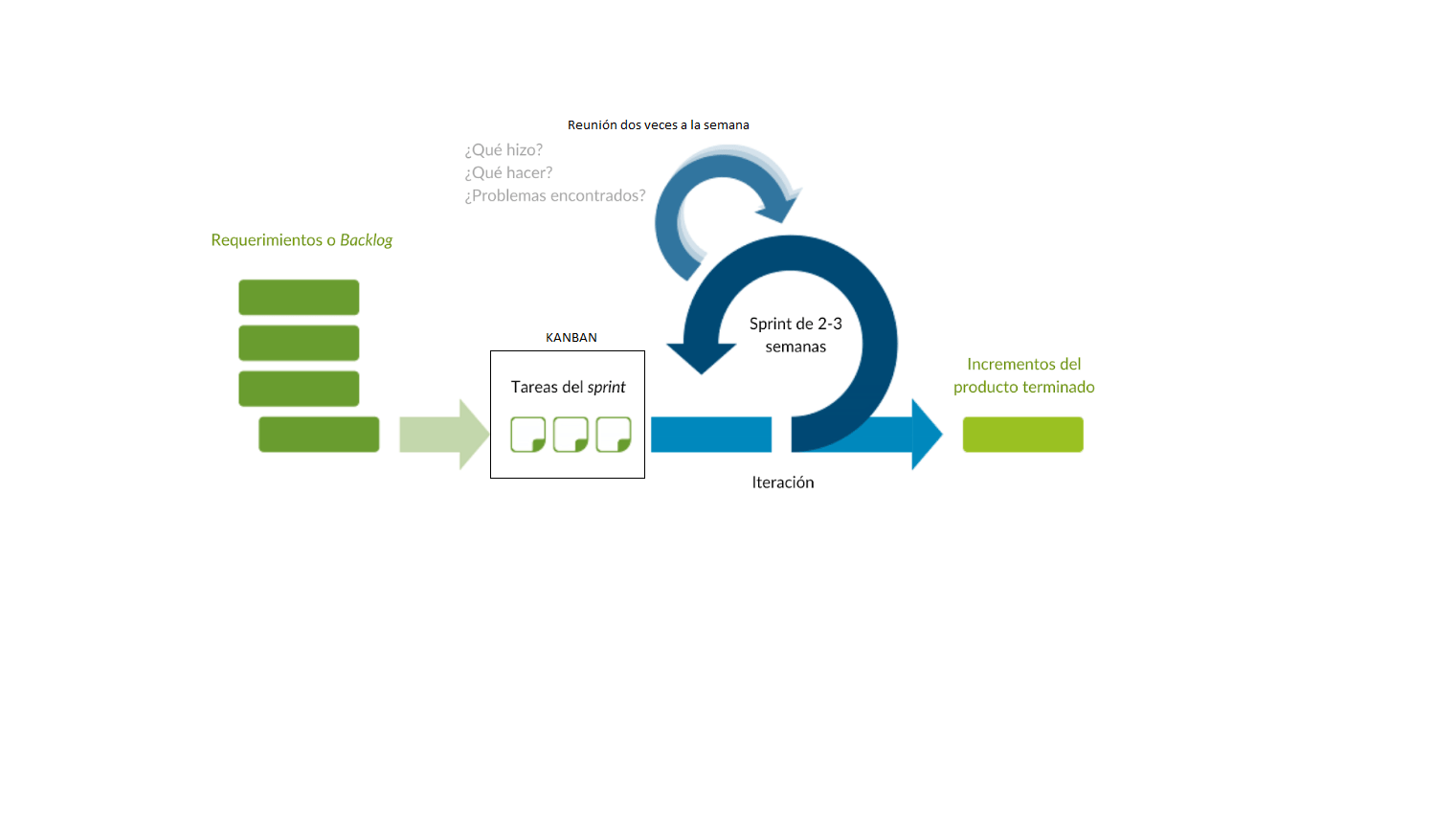

*Ilustración 10. Metodología de trabajo. (Fuente: Gabriel Echeverría y Javier Rojas)*

### 

### 

### 3.2.3. Herramientas de gestión del proyecto

En esta sección se va a dar a conocer todas las herramientas que se van a utilizar para la gestión del proyecto, estos son:

* **Google Drive:** Es un servicio de alojamiento para la gestión de archivos. Todos los documentos realizados durante el proyecto se van a alojar en este servicio.
* **Diagrams:** Es un software que se utiliza para la elaboración de diferentes tipos de diagramas, por ejemplo: Diagramas UML, Diagramas de Flujo, Base de datos, etc. Para el caso de este proyecto, se va utilizar Diagrams como herramienta exclusiva de modelado.
* **Trello:** Es un software de administración de proyectos con interfaz web y con cliente para iOS y Android para organizar proyectos.
* **Redmine:** Es una plataforma web que permite a los usuarios gestionar sus proyectos, así como también dar seguimiento a otros proyectos de otras organizaciones.



*Ilustración 11. Herramientas de trabajo (Fuente: Gabriel Echeverría y Javier Rojas)*

## 

## 3.3. Análisis y diseño del proyecto

### 3.3.1. Requerimiento de alto nivel

En la siguiente tabla se puede observar los requerimientos de alto nivel que va tener el proyecto.

*Tabla 1. Requerimientos de alto nivel.*

| Código | Requisito |
| --- | --- |
| ER01 | El sistema debe entregar la planificación de turnos de los trabajadores del mes siguiente, considerando las restricciones y la distribución equitativa de carga de trabajo. |
| ER02 | El sistema debe permitir guardar los días de descanso de los empleados y utilizarlo cuando sean solicitados. |
| ER03 | El sistema debe mostrar los días guardados, así como también la cantidad de aviones atendidos durante el turno y el mes. |
| ER04 | El sistema debe guardar mensualmente la planificación de turnos de los trabajadores, además de permitir su descarga. |
| ER05 | El usuario debe poder agregar, modificar y/o eliminar comentarios a los días que sean asignados los trabajadores. |
| ER06 | El sistema debe admitir crear un itinerario de vuelos de las líneas aéreas, el cual se va a utilizar para crear la planificación de turnos de los trabajadores. |
| ER07 | El sistema debe reservar los días de descanso de los empleados de la semana cuando se vaya a crear el nuevo itinerario. |

### 

### 3.3.2. Requisito funcionales

En esta parte se describen todos los requerimientos funcionales del proyecto.

*Tabla 2. Requerimientos funcionales.*

| Código | Requisito |
| --- | --- |
| RF01 | El sistema permite gestionar (Crear, modificar y eliminar) los itinerarios de vuelo de las líneas aéreas. Para crear el itinerario de vuelo, requiere de la siguiente información: Fecha (dd/mm/yyyy), hora de llegada, hora de salida, línea aérea, tipo de avión, ciudad de destino. |
| RF02 | El sistema permite gestionar (Crear, modificar y eliminar) la planificación de turnos de los trabajadores, una vez que se cree con anterioridad el itinerario de vuelo de las líneas aéreas |
| RF03 | El sistema para crear la planificación de turnos de los trabajadores, tiene en cuenta la siguiente información:   * Cada trabajador durante la semana tiene 1 día libre. * Los trabajadores durante el mes de trabajo deben tener 2 domingos libres. * En caso de que dos o más aviones de las líneas áreas SKY, LATAM y JETSMART lleguen a la misma hora o con una diferencia de menos de 20 minutos a reabastecerse de combustible, es necesario tener la misma cantidad de empleados que de aviones para ese turno. * En la empresa hay 5 empleados para la distribución de los turnos. * La carga de trabajo de los empleados debe ser equilibrada en base a la cantidad de aviones que atiende y a los horarios que tengan establecidos durante el mes. |
| RF04 | El sistema como paso inicial para la planificación de turnos de los trabajadores, consulta al usuario si quiere reservar los días de descanso para los trabajadores. Respetando las restricciones de RF03. |
| RF05 | Una vez creada la planificación de turnos de los trabajadores, está muestra por cada día del mes correspondiente, los siguientes datos: Día de la semana, Fecha de llegada, (Nombre del empleado) Turno 1, (Nombre del empleado) Turno 2, (Nombre del empleado) Turno 3 y un campo de comentario, además de un indicar si alguien utilizó un día de descanso en ese día. |
| RF06 | El sistema debe mostrar por cada trabajador la cantidad de días de descanso que tuvo en el mes, cantidad de aviones atendidos, |
| RF07 | El sistema tiene un historial de las planificaciones de turno de los trabajadores con los comentarios y el itinerario de vuelo de las líneas aéreas adjuntos. |
| RF08 | El usuario puede descargar las planificaciones de turnos de los trabajadores, mediante un archivo PDF. |
| RF09 | El usuario puede gestionar (crear, modificar y eliminar) los comentarios de las planificaciones de turnos de los trabajadores. |
| RF10 | El usuario puede gestionar (registrar, modificar y eliminar) los empleados en el sistema. |

### 3.3.3. Requisito no funcionales

En esta tabla se describen todos los no funcionales del proyecto.

*Tabla 3. INSERTAR NOMBRE.*

| Código | Requisito |
| --- | --- |
| RF01 | El sistema debe tener interfaz amigable y adecuada para que el cliente que lo utilice. |
| RF02 | El sistema debe entregar la planificación de turnos en formato de calendario. |
| RF03 | El sistema debe ejecutarse desde un único computador. |
| RF04 | El sistema debe respetar una paleta de colores a elección para el diseño de la página. |

### 3.3.4. Modelo de contexto

En esta sección se va a dar a conocer los límites entre el sistema de software y el entorno externo.

### 

### 

*Ilustración 6. Modelo de Contexto.*

### 

### 3.3.5. Identificación de subsistemas

A Continuación se van a dar a conocer todos los subsistemas del software

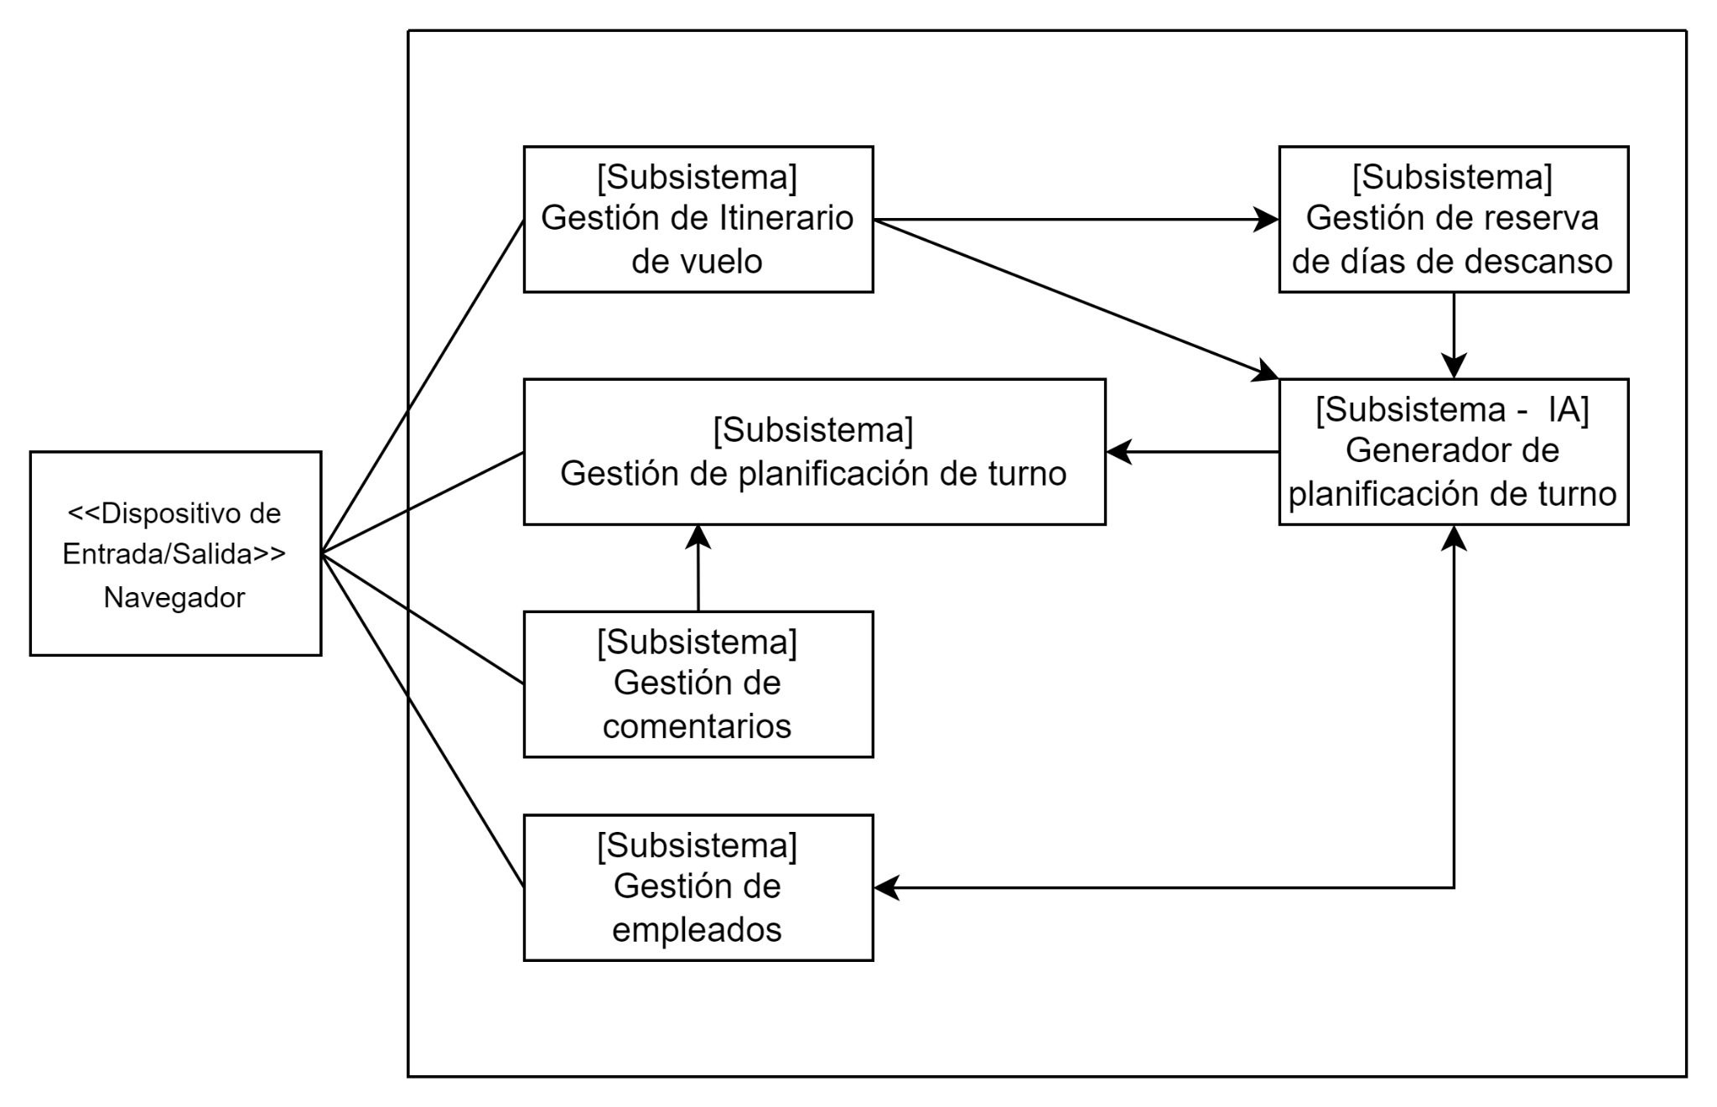

*Ilustración 7. Identificación de subsistemas.*

### 

### 3.3.6. Bosquejo de aspectos iniciales

Para comenzar con el sistema, es necesario crear un bosquejo o Mockup el cual se respeten los diseños y aspectos iniciales.

Como podemos observar (ilustración 8), se puede encontrar los siete días de la semana con el respectivo horario de entrada y salida de cada trabajador. Esto es importante para mantener un control de todos los trabajadores que ingresan y salen de su turno, para así mantener una balanceada carga de trabajo.

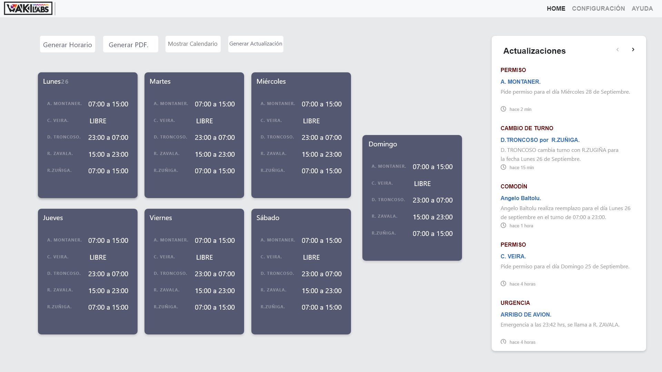

*Ilustración 8. Bosquejo de aspectos iniciales.*

# 

# CONCLUSIÓN

Para esta primera fase, se logró concretar las primeras reuniones junto con el equipo de trabajo y el cliente principal. Gracias a esto se pudo realizar un levantamiento de requisitos que necesita el cliente y así poder progresar con el sistema o herramienta que necesita este. Para comenzar con esta primera fase, tenemos como objetivo tener claro los requisitos funcionales y no funcionales para poder tener una base del sistema.

Por otro lado, nuestro objetivo para este proyecto radica en preguntarse “cómo lo vamos a lograr”, y la respuesta es aplicando herramientas y aprendizajes anteriores en el uso de lenguajes de programación, establecimiento de diagramas, entre otros.

Lo que podemos rescatar para esta primera fase es el trabajo en equipo que se está creando, en cómo se están distribuyendo las tareas con cada uno de los integrantes del equipo y cómo se están entregando las noticias y progresos al cliente principal.

Finalmente, llegan preguntas acerca de “por qué solucionamos los problemas de otros” y la respuesta se origina en que una persona necesita de un ingeniero para poder automatizar y optimizar sus procesos que realiza día a día, obteniendo así mejoras y cambios que puedan generar más ingresos o simplemente facilitar el trabajo.

# REFERENCIAS

[1] Waki Labs - https://wakilabs.cl/site/

[2] SOCIEDAD COMERCIAL Y SERVICIOS ARIACA Y CIA. LTDA.

https://www.amarillas.cl/fichas/sociedad-comercial-y-servicios-ariaca

[3] SISTEMA ADMINISTRADOR DE TURNO

<https://github.com/EliAndrea/proyecto-final-front-end>

[4] SISTEMA ADMINISTRADOR DE TURNOS PARA BANCOS

<https://github.com/JavierSR/turnos>

[5] miTurno - Reserva tu turno

https://github.com/JavierSR/turnos